    - 报警产生器
- 实验任务
用P1.0输出1KHz和500Hz的音频信号驱动扬声器，作报警信号，要求1KHz信号响100ms，500Hz信号响200ms,交替进行，P1.7接一开关进行控制，当开关合上响报警信号，当开关断开告警信号停止，编出程序。
- 电路原理图
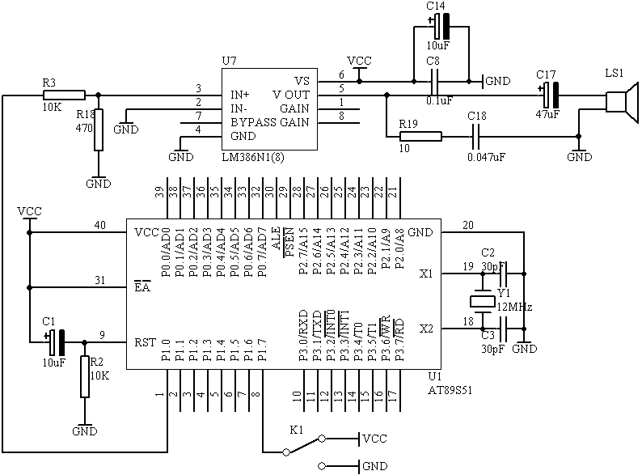
图4.6.1
- 系统板上硬件连线
- 把“单片机系统”区域中的P1.0端口用导线连接到“音频放大模块”区域中的SPK IN端口上；
- 在“音频放大模块”区域中的SPK OUT端口上接上一个8欧的或者是16欧的喇叭；
- 把“单片机系统”区域中的P1.7/RD端口用导线连接到“四路拨动开关”区域中的K1端口上；
- 程序设计内容
- 信号产生的方法
500Hz信号周期为2ms，信号电平为每1ms变反1次，1KHz的信号周期为1ms，信号电平每500us变反1次；

- 程序框图
开始
K1按下了吗？
FLAG＝0吗？
置200次计数
P1.0输出取反
延时500us
计数值计完了吗？
FLAG取反
置200次计数
P1.0输出取反
延时1ms
计数值计完了吗？
FLAG取反
图4.6.2
- 汇编源程序
FLAG BIT 00H
ORG 00H
START: JB P1.7,START
JNB FLAG,NEXT
MOV R2,#200
DV: CPL P1.0
LCALL DELY500
LCALL DELY500
DJNZ R2,DV
CPL FLAG
NEXT: MOV R2,#200
DV1: CPL P1.0
LCALL DELY500
DJNZ R2,DV1
CPL FLAG
SJMP START
DELY500: MOV R7,#250
LOOP: NOP
DJNZ R7,LOOP
RET
END
- C语言源程序
#include <AT89X51.H>
#include <INTRINS.H>

bit flag;
unsigned char count;

void dely500(void)
{
unsigned char i;
for(i=250;i>0;i--)
{
_nop_();
}
}

void main(void)
{
while(1)
{
if(P1_7==0)
{
for(count=200;count>0;count--)
{
P1_0=~P1_0;
dely500();
}
for(count=200;count>0;count--)
{
P1_0=~P1_0;
dely500();
dely500();
}
}
}
}

